# Министерство образования Республики Беларусь

Учреждение образования

“Белорусский государственный университет

информатики и радиоэлектроники”

Кафедра интеллектуальных информационных технологий

**Лабораторная работа №1**

**"Средства безопасности ОС UNIX/Linux"**

Выполнил студент группы 021702 Локтев К.А.

Проверил Захаров В.В.

МИНСК

2022

## Задание

1. Создать группу пользователей.

2. Добавить новых пользователей**.**

3. Выполнить аудит выбранной системы.

Для выполнения задания использовалась ОС Linux Ubuntu 20.04 .

Для создания группы была использована команда **$sudo groupadd опции имя_группы.**

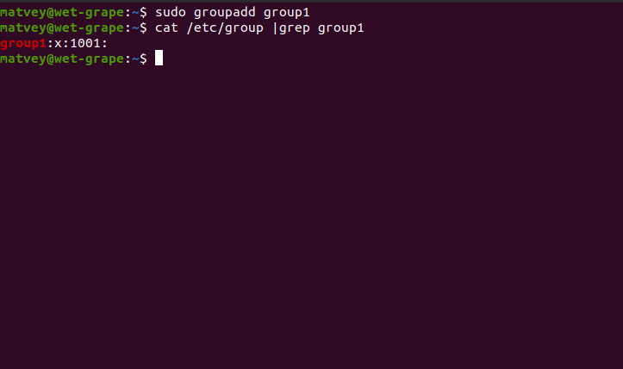

Создание пользователя:

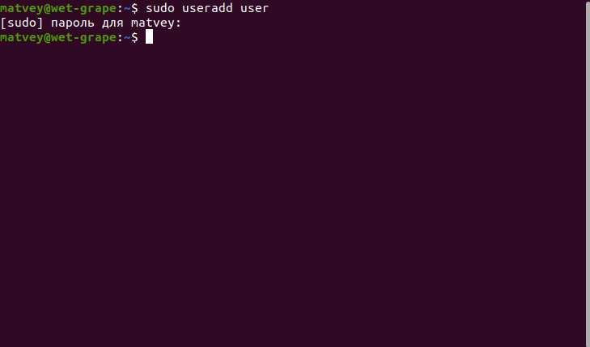

Добавление пользователя в группу:

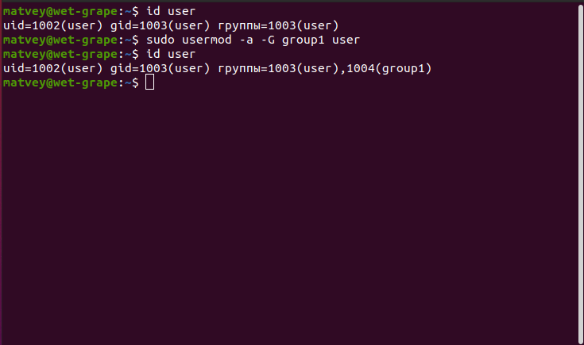

Для аудита была использована утилита lynis

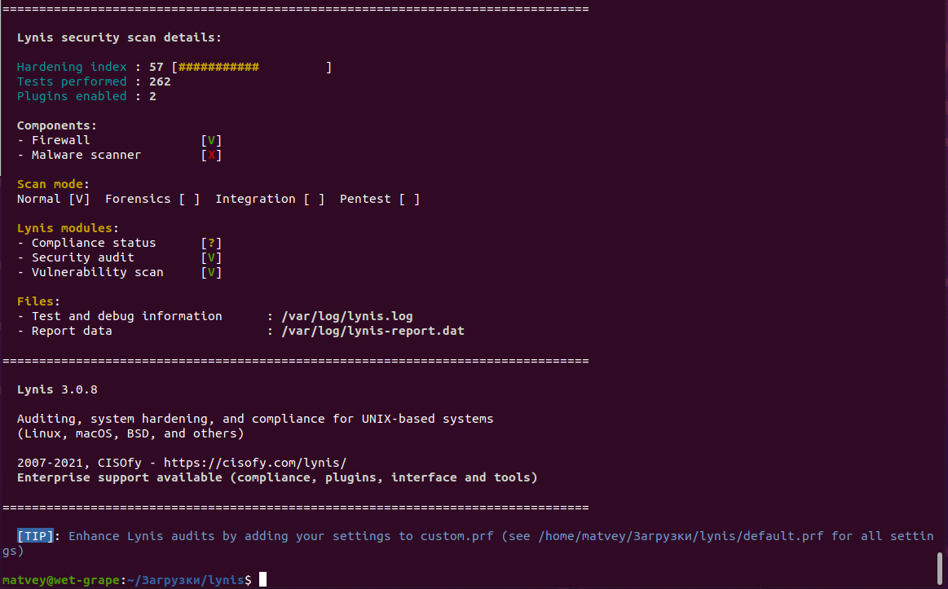

Предложения по повышению безопасности

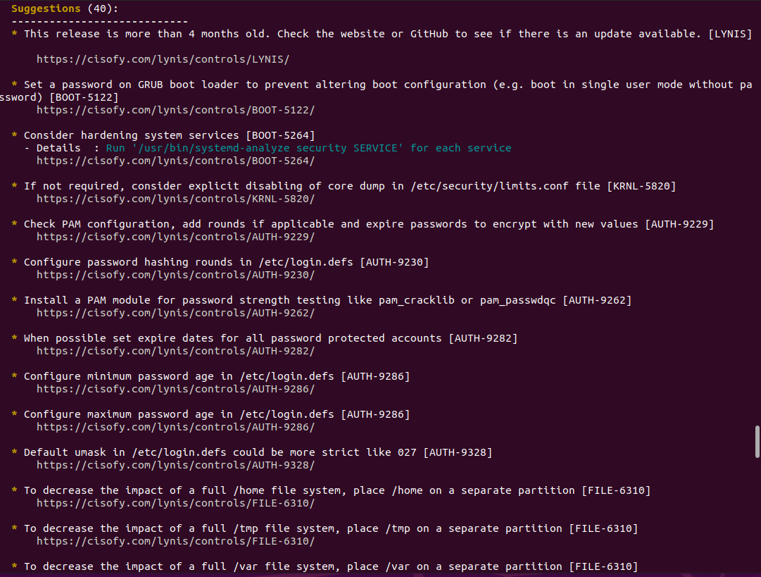

## Вывод

Использование групп пользователей позволяет определить набор привилегий, таких как разрешение на чтение, запись или выполнение для данного ресурса, которые могут быть совместно использованы пользователями внутри группы.

В Linux присутствует несколько вариантов создания пользователей, например, через графический интерфейс, консоль или регистр.

Использование консоли позволяет видеть историю изменений и распространение настроек с помощью скриптов. Это позволяет произвести настройки единожды и в дальнейшем распространять эти настройки среди других пользователей и серверов посредством запуска скрипта на нужном устройстве.

Использование мандатной модели доступа повышает безопасность системы. Проведенный аудит показал, что система безопасна на 57%. Также использование утилиты lynis дал ряд рекомендаций по улучшению безопасности. Проведение аудитов позволяет предотвратить утечки информации и повышает безопасность системы.